Конспект
урока по английскому языку во 2 «к» классе
на тему: «Health»
МОУ Школа № 170

Тип урока: комбинированный
Цели и задачи урока:
Обучающие
- Изучение темы “Health”
- Развитие умения использовать изученную лексику и грамматику
Развивающие
- Развитие навыков работы в группах
- Развитие умений работать с наглядным пособием
- Формирование информационной и коммуникационной компетенций
Воспитательные
- Активизация познавательной деятельности учащихся
Оборудование: Учебник, тетрадь, оборудование для просмотра диска, сканворды, картинки

Ход урока.

1. Организационный момент.
-Good morning, boys and girls
-Good morning, Good morning,
Good morning to you
Good morning, our teacher
We are glad to see you!
-I am glad to see you, too! Sit down, please.
How are you? And you? I am OK, thank you!
That is good, because today we are going to have a trip to Health-town.
Сегодня мы путешествуем в город Здоровье.

2. Фонетическая зарядка.
Can you hop like a rabbit,
Can you jump like a frog,
Can you walk like a duck,
Can you run like a dog,
Can you fly like a bird,
Can you swim like a fish.
Sit down, please.

Основной этап
Look at the screen, my dears!
Посмотрите на экран. Что случилось? На экране — Динозавр.
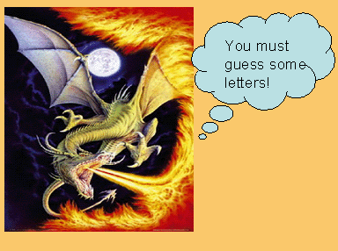
Он мешает нам начать наш путь.
– Children I know what to do. We must guess some letters.
Попробуем узнать какие буквы спрятаны под этими числами.
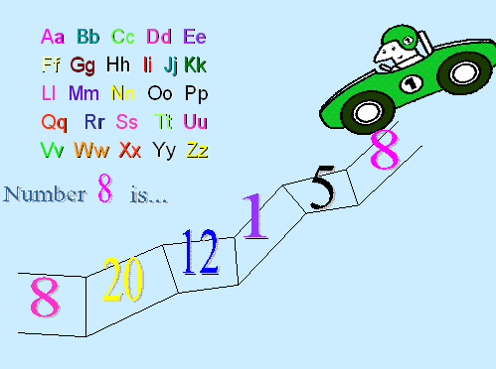
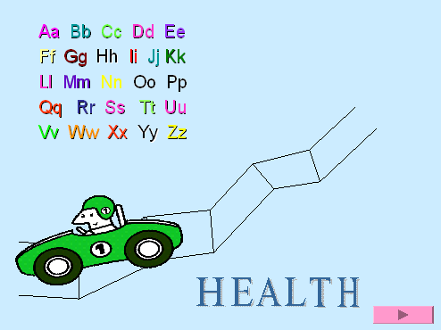
Look at the ABC.
Number 8 is… H
Number 5 is… E
Number 1 is… A
Number 12 is… L
Number 20 is… T
Number 8 is… H
This is the word “Health” Repeat after me. Health в переводе означает Здоровье. Название города, куда мы с вами прибыли... ( картинка на доске с изображением города Здоровья)


Look children how beautiful it is. We are very happy to be in this town, and you?
-Yes, I am.
Then let‘s sing the song. All together, please.( Поют песню под магнитофон)
- On the way to the town, we can see the right ABC. But now what’s the matter with them. Что случилось с буквами?
– Они растеряли друг друга.
– Let’s help them.. This is the capital letter A, find and show me the small letter. “Слайд 4”.( Детям нужно найти пару)
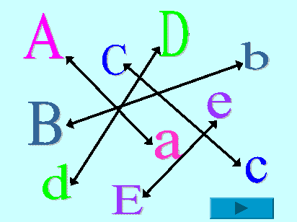
B,C, D, E. Good of you.
– My dear, can you name the letters. Thank you.
Вы такие молодцы, что нашли все пары. А может вы скажите, как они связаны со здоровьем.
– Врачи проверяют глаза, показывая буквы.
– Нет это витамины.
– Yes, you are right. There are many of them in fruits and vegetables. Can you name them.
Carrot, orange, potato, corn, apple.
An apple a day keeps the doctor away. Английская пословица гласит: Кушай по яблоку в день, и доктор не понадобится.
А только ли витамины помогают нам быть здоровыми.
What must we do to be healthy?
– We must run!
– We must ski!
– We must jump!
– We must skate!
– We must swim!
Stand up, please!
Физкультминутка
– You are good sportsmen. Stand up and do some exercises with me!
Hands up! Clap! Clap! Clap! Hands down! Shake! Shake! Shake! Hands on hips! Jump! Jump! Jump! Run! Go! Swim! Stand up!
Учитель разучивает с детьми стихотворение для физкультминутки и выполняет движения вместе с детьми.
Повторение лексики по теме “Спорт”
– We have run, jumped, walked. And now look at the crossword, guess the words, please. ( детям деляться на пары и пытаются разгадать сканворд)
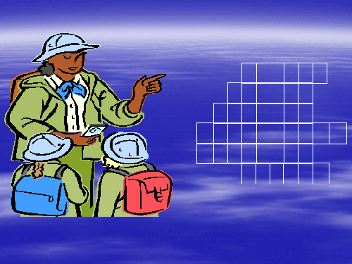
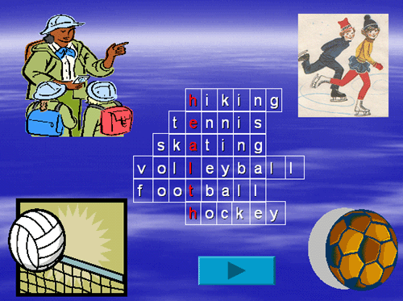
– Какие это виды спорта?
– Hiking, tennis, skating, volleyball, football, hockey.
– What is the topic? You are right, they are on the topic “Sport”
Какое слово получилось посередине.
– Health, а по- русски –Здоровье
Пословица гласит:
В здоровом теле—здоровый дух. A sound mind in a sound body.
Работа в группах.
Now you will work in groups of four. The task for you is to ask the questions and write down the results in the table. You can see the special table on the page 61 in your textbooks. If your partner likes to do something you will tick this kind of sport. Then you will tell us about the results of your group and what kind of sport is the most favourite one.
Учащиеся делятся на группы по 4 человека. Учитель обращает внимание детей на таблицу на доске и объясняет правила ее заполнения. Ученики работают в группах в течение 3-4 минут. Затем учитель предлагает 2 ученикам от каждой группы озвучить полученные результаты и назвать самые популярные виды спорта.
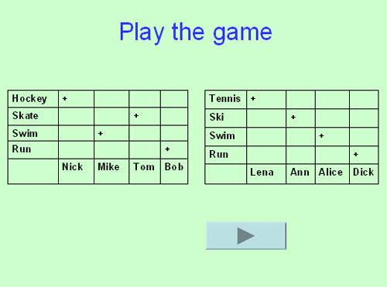
Примерный рассказ ученика:
Sasha likes to play hockey: Sveta likes to toboggan. I like to skate and to play hockey. All pupils like to ski.
Nick likes to play tennis. Ann can dive and likes to do it very much. All children like to run and swim in summer
Обучение диалогической речи.
– Now I want you to read two dialogues. They are in exercise 5, page 61 in your textbooks. But the sentences in the dialogues are not in the correct order. What is the dialogue about? Can you put the sentences in the correct order and read the dialogues? “Слайд 7”
Ученики читают диалоги из упр. 1, стр. 86 сначала про себя, а затем зачитывают диалоги вслух, расположив предложения в логическом порядке.
– Well done! Can you make up your own dialogues? Use the sentences of exercise 1, page 86 as an example.
Ученики составляют диалоги в парах и разыгрывают их перед классом.
Примерные диалоги:
– Would you like to go diving today?
– I’m sorry. I am very busy.
– What about tomorrow evening?-That’s OK.
– Which is your favourite season? I think, summer is.
– Why do you like summer?
– I like to swim and to water-ski very much.
Подведение итогов.
That’s all we have time for. Lets remember the poem.
I can ski, I can skate,
I can sing, I can skip,
I can swim, I can not fly.
I can read and say Good bye!
Good bye boys and girls!

